Faire

Table of Contents

# faire : comment concrétiser des idées et monter les paliers de la productivité personnelle »

*Penser est facile. Agir est difficile. Mais agir en accord avec sa pensée est le plus difficile de tout.*

**Johann Wolfgang von Goethe**

## Introduction

Quand et sur quel sujet utiliser ce livre ?

Tant pour les startups qui souhaitent définir de nouveaux besoins pour vos clients actuels ou futurs que les entreprises matures qui souhaite rediriger leurs efforts sur des innovations.

Le contenu de cet ouvrage est un condensé des expériences (et erreurs) que les auteurs ont réalisé.

Un titre simple et non dogmatique, qui promeut pas une approche plus qu'une autre mais un regard complémentaire pour que vous puissiez prendre les outil utile pour vous.

Dans ce contexte, chaque entrepreneur et entreprise sont confrontés à des défis au quotidien. Tous possèdent une certaine manière de les empoigner. Dans la majorité du temps, cela fonctionne. Dans certaines situations, vous l'avez peut-être constaté, il y a un besoin d'acquérir des moyens supplémentaires pour résoudre des défis et concrétiser des idées.

Une bonne idées répond à trois critères : elle est simple, surprenante et pertinente. En fait, comment génère-t-on de nouvelles idées ? Comment choisit-on une idée ? Et concrètement, comment planifier et implémenter une idée avec les autres ? C'est l'éclairage que cet ouvrage apportera.

Avec ce livre, notre but est de vous apporter des éléments pour améliorer et compléter votre propre démarche pour générer et implémenter des idées - et non pas la remplacer.

Ce livre offre une approche structurée vous permettant de transformer vos idées en succès. Vous allez découvrir des outils pour identifier et définir des défis, générer des alternatives de solutions (des idées), les transformant en une forme visible (des prototypes) pour décider avec vos collaborateurs et collègues de la meilleure solution, planifier l'implémentation avec des outils efficaces et concrétiser votre solution avec des actions continues.

Chaque chapitre se termine par l'application d'un outil pratique pour vous permettre d'apprendre en cinq étapes comment concrétiser des idées.

### Les principes à respecter

Le livre que vous tenez entre vos mains est particulier; voici trois principes que vous devez respecter :

1. Il ne se lit pas. Il est là pour que vous travailliez avec. C'est un outil pratique. Ecrivez dedans, faite-le vivre, surtout utilisez-le !
2. Il est limité dans le temps. Il y a une date de péremption, chaque livre convient pour un projet ou défi spécifique.
3. Il est personnel. Ne l'offrez pas à votre grand-mère ou à vos petits- enfants, il n'est utilisable que pour VOTRE projet. Achetez en leur en un autre.

### Premier pas

Commencez par noter votre nom, votre projet, une description et un délai d'implémentation.

Ce livre appartient à (votre nom) :

....................................................................................

Titre de votre projet (un titre court, compréhensible et attrayant) :

....................................................................................

Courte description du projet (une description qui parle aux personnes impliquées) :

....................................................................................

....................................................................................

....................................................................................

Date de péremption du projet (un délai que vous pouvez visualiser, par exemple 90 jours) :

....................................................................................

# Chapitre 1. définir

« Si je disposais d’une heure pour résoudre un problème et que ma vie en dépende, je consacrerais les 55 premières minutes à définir la question appropriée à poser, car une fois cela fait, je pourrais résoudre le problème en moins de cinq minutes. » — Albert Einstein

Quand nous innovons, c'est parfois le brouillard. Cinq éléments manques dans la majorité des projets : Les informations sont dispersées auprès de différentes personnes et complique la compréhension de la problématique ; Il n'y a pas de vision commune ; les objectifs varies selon les personnes et intérêts ; le résultat recherché est difficilement visible ; les compétences des personnes à impliquer ne sont pas défini ; les critères pour mesurer le succès du projet n'est pas clair. En résumé, cinq éléments sont nécessaires pour démarrer un projet innovant :

* une situation ou problématique claire
* une vision, but
* un objectif précis
* les résultats attendus du projet
* des critères de succès

Pour compler ces lacunes, dans ce chapitre, vous allez être sensibilisé à la première compétence nécessaire : questionner. La façon de remédier à ces cinq éléments manquants, c'est d'apprendre à formuler des questions pour récolter des informations pertinentes. Vous allez pouvoir pratiquer cette compétence dans la définition du cadre de votre projet - votre cahier des charges. Ce cahier sera votre boussole tout au long de votre projet. Enfin, vous saurez également quelle compétence impliquer afin d'être certain de disposer de toutes les informations nécessaires pour démarrer votre projet.

### Par où commencer ?

Il est parfois difficile de savoir quel projet (ou idée) empoigner. La première étape consiste à prendre un sujet qui illustre globalement une activité importante pour vous, et suceptible d'apporter un retour sur investissement. Toutefois, gardez à l'esprit de ne pas prendre de risques démesurés.

Pour éviter de prendre des risques démesurée, il arrive souvent que les projets ont un cadre si rigide qu'ils ne laissent plus assez de marge de manœuvre. Ils se privent ainsi d'éventuelles opportunités d'exploration.

Donc, élaborer votre cahier des charges en vous assurant que le sujet que vous empoignez est assez large pour vous permettre de découvrir des éléments inattendus, et suffisamment étroit pour être géré.

Définissez votre projet de manière *smart*[1] pour vous permettre de clarifier le but à atteindre, le partager avec vos collaborateurs et équipes plus facilement, et mettre en place des indicateurs pour mesurer l'atteinte réelle de votre but.

Si vous constatez des dysfonctionnements dès le lancement de votre initiative, utilisez le diagramme cause-effet pour détectez les sept types de causes[2] possibles. Une fois détecté, associez à ces causes les questions correspondantes du QQOQCCP[3] peut vous aider à régler ces dysfonctionnements.

* Quoi = Matière
* Qui = Main d'oeuvre
* Où = Milieu
* Quand = Méthode
* Combien = Moyen financier
* Comment = Moyen
* Pourquoi = Management

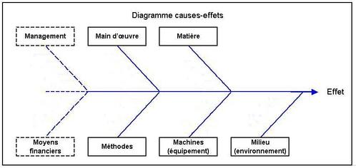

### Apprendre à se poser les bonnes questions

Si vous voulez recevoir les bonnes réponses, posez les bonnes questions. Malheureusement, depuis l’école, on nous apprend à répondre à des questions, et non à les imaginer. Nous pouvons devenir de meilleurs *poseurs de questions*. Formuler une question comporte quatre dimensions :

* La construction : quoi, qui, où, quand, combien, comment, pourquoi.
* La portée de la question : l'étendue de la question, élargissement du sujet sans pour autant dépasser la capacité du public cible.
* Hypothèses sous-tendant à la question.
* Les croyances, les clichés influencent la perception de la question.

La formulation de questions est importante tout au long des étapes de ce livre. Nous y reviendrons au chapitre 2 - la génération d'idées. De bonnes questions permettent de susciter la curiosité chez l'interlocuteur, forcent à réfléchir, inspirent, etc. Mais comment formuler une bonne question ? Une bonne question est :

* Simple, précise et claire
* Fait intervenir les valeurs
* Touche à la réalité

Un exemple pour illustrer le degré de complexité d'une question :

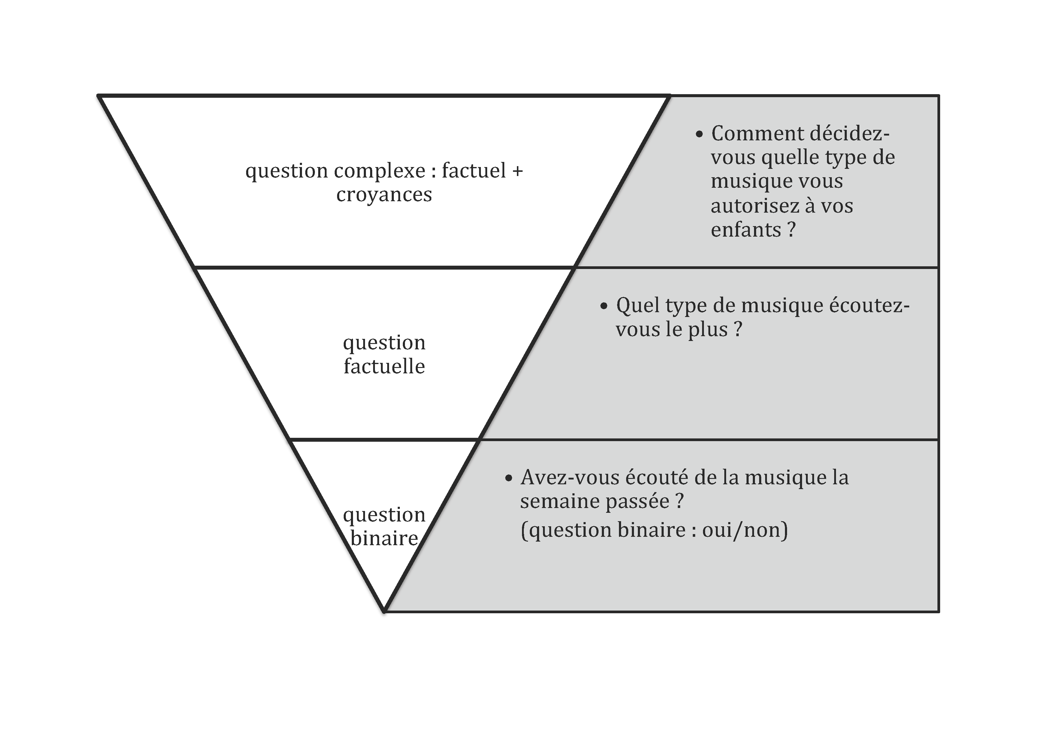

Il ne suffira pas de poser de bonnes questions, le plus important c'est de savoir écouter. Quelques conseils pour apprendre à écouter les réponses c'est :

* accepter toutes les réponses, même les plus surprenantes
* éviter de prendre la parole rapidement, écouter aussi le silence
* mémoriser les informations, prendre des notes et regarder dans les yeux

### S'informer

Chaque seconde, notre cerveau est bombardé d'informations nouvelles, qu'il peine parfois à assimiler. Cependant, pour poser les bases d'un projet, il est obligatoire d'aller à la pêche aux informations. Pour ce faire, il faut prendre l'habitude de les catégoriser. Scott Belsky, dans son livre *Making ideas happen*, propose trois catégories pour stocker de façon structurée les informations :

* **Actionables** : il s'agit des informations les plus importantes car vous pouvez les exploiter rapidement.
* **Références** : il s'agit d'informations non-exécutables. Ce sont des documents à partager, notes, croquis, PV, etc. Elles permettent de garder un suivi.
* **Veilleuse** : il s'agit d'informations potentiellement exploitables. Ce sont des idées qui ne sont pas pertinentes pour votre projet actuel mais qui pourraient l'être à l'avenir. Gardez-les au chaud.

### Exercice : les cinq éléments d'un projet

Sachant maintenant comment formuler des questions et récolter des informations, vous pouvez définir le cahier des charges de votre propre projet. Gardez uniquement les informations utiles, intéressantes et actuelles.

Si vous travaillez seul, vous pouvez utiliser les pages suivantes pour écrire dessus. Si vous travaillez en équipe, préparez cinq feuilles *filpcharts* (taille A2 pour que chacun puisse écrire) et écrivez sur chaque feuille les cinq éléments du cahier des charges des pages suivantes. Réunissez l'équipe et par groupe de deux personnes, demandez-leur de parcourir les questions, d'échanger dessus et noter les informations. Trente minutes devraient suffire pour une première récolte de données. Faite un compte rendu des informations à la fin.

Chaque projet est unique. Dans ce cahier des charges nous mettons en lumière les éléments essentiels de la définition d'un projet d'innovation. D'autres éléments, comme les rôles des personnes (c.f. plus bas). Le déroulement ou les aspects financiers ne sont pas inclus ici.

**Situation :** quelle est la situation actuelle ? Où en sommes-nous aujourd’hui ? Quel est l'élément perturbateur actuellement ?

Comment s'y prendre ?

Ecrivez les données qui peuvent être vérifiées. Les informations qui concernent l'entreprise et également l'environnement dans lequelle elle se trouve.

Pourquoi le faire ?

Si nous n'arrivons pas à nous rappeler les faits et les erreurs du passé, nous sommes condamnés à les répéter. Une définition claire d'une situation actuelle permet de partir du bon pied et d'éviter le risque de réitérer les erreurs.

Exemple : *Depuis 50 ans, notre entreprise offre les produits YKY et constate depuis deux ans une évolution dans les besoins et les comportements des clients : ils achètent davantage par internet et les canaux traditionnels de distribution commandent chaque année 8% en moins. Une situation similaire a été vécue par la société soeur en Alabama. etc. Et les confrères dans la branche industrielle vivent une situation similaire soit etc.*

....................................................................................

....................................................................................

**But global :** quel est le but, la vision ? Où voulons-nous aller ? Pourquoi faisons-nous ce que nous faisons ?

Comment s'y prendre ?

Définissez le but poursuivi par votre projet, la vision, le désir que vous souhaitez atteindre.

Pourquoi le faire ?

Au sein des entreprises, nous nous concentrons en premier sur le *quoi* : les produits ou les services. Puis, nous définissons le *comment* : les processus de travail, l'organisation, etc. Cependant, il y a rarement une définition claire du pourquoi – pourquoi faisons-nous ce que nous faisons.

Le but global donne un fil conducteur entre vos actions et votre projet – un alignement pour vous et vos équipes.

Exemple : *D'ici trois ans, nous souhaitons devenir le leader de notre branche d'activité et continuer à combler nos clients en offrant le service le plus efficient par le biais de nos produits YKY etc.*

....................................................................................

....................................................................................

**Objectif :** quelle est la prochaine étape pour atteindre le but global ?

Comment s'y prendre ?

Notez le but spécifique à atteindre par votre projet de façon brève. Ce but peut aussi être formulé sous forme d'une question à répondre.

Pourquoi le faire ?

Les grandes visions n'ont rien de concret, elles ne sont ni mesurables et ni atteignables sans une définition plus objective. Décrivez ce que vous souhaitez achever en premier pour atteindre votre but. Cet objectif sera comme votre boussole, il vous guidera tout au long de votre projet.

Exemple : *A la fin du projet, nous disposerons d'une stratégie pour remédier à la situation actuelle tout en accélérant notre positionnement etc.*

....................................................................................

....................................................................................

**Résultats attendus :** à quoi va ressembler concrètement le résultat final ?

Comment s'y prendre ?

Ecrivez les résultats à atteindre à la fin du projet, tant au niveau de la quantité, que de la qualité.

Pourquoi le faire ?

Les idées sont immatérielles. Elles peuvent créer de la confusion entre les personnes. Un langage trop *managérial* offre rarement une définition claire de ce que vous cherchez à atteindre concrètement.

Exemple : *Nous disposerons d'un nouveau plan de route avec une temporalité sur 6 mois et 3 actions impliquant les départements de vente et de R&D etc.*

....................................................................................

....................................................................................

**Critères de succès :** comment allons-nous mesurer le succès ? Sur quel(s) critères(s) allons-nous évaluer notre succès ?

Comment s'y prendre ?

Choisissez si possible des critères mesurables, donc quantitatifs, mais notez également des critères qualitatifs qui sont difficilement mesurables mais peuvent le devenir par la suite.

Pourquoi le faire ?

La définition des critères de succès est un bon moyen pour décrir ce qui est attendu par vous et/ou ce que vous attendez des autres. Un bon moyen de mesurer est d'utiliser une échelle de mesure (c.f. chapitre 3).

Exemple : *La carte de route est acceptée et validée unanimement par le conseil d'administration. Nos clients cibles achètent dès la première semaine etc.*

....................................................................................

....................................................................................

##### Résultat, métrique, valeur

Il est facile de définir des critères comme le chiffre d'affaires, le bénéfice ou la satisfaction des clients. Il faut surtout viser des **résultats** autres que purement financiers. Ces derniers apporteront de la **valeur** à votre projet et peuvent être mesurés **(métrique)** avec des outils simples. Le succès financier du projet découlera naturellement de ces trois paramètres (résultat, métrique, valeur).

Exemple :

* Résultat : gagner la contribution des clients pour améliorer les produits développés.
* Métrique : 5 idées innovantes que la R&D et la vente supportnt avec leur budget.
* Valeur : les adopteurs précoces fourniront une impulsion immédiate et dynamique pour l'introduction de nouveaux produits, qui seront pleinement soutenus par nos deux départements. Cela augmentera notre présence sur le marché X et améliorera le profit.

### Trois rôles

Jusqu'ici vous avez découvert la formulation des questions vous permettant la récolte de données utiles et leur mise en forme dans un format simple et communicable à l'ensemble des personnes impliquées. Mais qui sont les personnes à impliquer dans votre projet ? Comment les impliquer ? Combien sont-elles ? Quel rôle auront-elles ?

Dans les entreprises, quand les choses ne fonctionnent pas comme on le souhaite, on a tendance à l'incriminer au manque de communication. Or, ce qui manque souvent, ce sont des rôles clairs pour travailler ensemble. Il existe trois rôles à intégrer dès le début d'un projet d'innovation. Le rôle n'est pas une fonction, un statut ou un titre, mais une position que la personne prend pendant un temps T, indépendamment de sa fonction et de son statut.

* **Le représentateur :** apporte son expertise sur le sujet, amene un regard interne et une expertise sur le défi ou sur l'entreprise. Ce sont souvent les collaborateurs internes qui ont déjà réfléchi sur le sujet, des experts externes de la branche de métier comme par exemple des consultants, des clients ou des fournisseurs de l'entreprise. C'est également le décideur, la personne qui dira le dernier mot et qui a une connaissance approfondie sur le marché ou context où s'insèrera l'innovation. Notez que personne ne sait tout, même pas le directeur. Les grands défis comportent de nombreux aspects qui nécessite l'expertise de différentes personnes.
* **Le faciliteur :** apporte les techniques d'animation combinée à une connaissance de la thématique traitée, sans être un expert pointu. le rôle du facilitateur est d'amener les équipes dans un état de *flow*[4] – que la session de travail puisse devenir plus efficiente. Le facilitateur prépare le déroulement, les questions à aborder et les outils pour aider à penser. Ce sont souvent des profils qui peuvent être formés en interne de l'entreprise ou mandatés depuis l'externe, à condition qu'ils puissent amener un point de vue neutre. Evitez que le décideur soit le facilitateur, cela risque de créer un biais involontaire.
* **Le Renverseur :** apporte un regard nouveau et parfois déroutant. Ce sont des personnes qui peuvent apporter une pensée latérale[5] (par opposition à la pensée verticale, soit clasique et continue). Ces profils peuvent être recrutés à l'extérieur de l'entreprise ou en interne : par exemple, les personnes qui ont un point de vue différent de la majorité - des contestataires - sont intéressant à impliquer. Les contestataires ne sont pas des grincheux qui souhaitent mettre des bâtons dans les roues mais davantage des personnes qui ont un regard différent de la majorité. Pour impliquer ces profils, vous devez récolter suffisamment d'informations en amont (pendant la construction du cahier des charges de votre projet) afin de détecter qui peut apporter un regard nouveau pour votre sujet. Il est également possible de recruter ces personnes au sein de l'entreprise en évaluant leur potentiel créatif.

Faire contribuer ces trois rôles crée un changement dans la dynamique de travail. Ce n'est plus une équipe habituelle qui empoigne le défi mais un groupe hétérogène. L'harmonie se crée par le changement de fonction/titre/etc. vers une position différente : les rôles. Notez que le nombre de personnes est aussi important, le nombre idéal est de moins de dix personnes, un tiers de chaque rôle. Ces personnes contribueront dans des sessions de travail sous forme d'atelier. La durée des ateliers varient d'une demi-journée à deux jours. Le processus complet présenté tout au long des chapitres suivants peut prendre entre une semaine à trois mois. Pour la partie recrutement des personnes, vous pouvez faire appel à votre réseau ou mettre en place une démarche de recrutement en ligne.

### Conclusion

Dans ce chapitre, vous avez vu quels sont les éléments manquants dans un projet d'innovation, comment formuler des questions et gérer les informations récoltées pour définir clairement un projet. Pour votre projet, vous avez formalisé un cahier des charges (c.f. exercice) de façon collaborative. Ce document vous guidera dans les chapitres suivants.

De plus, vous avez été sensibilisé aux trois rôles à impliquer pour la mise en place d'un regard complémentaire sur le projet. Vous savez comment structurer la suite de vos actions (le nombre de personnes à impliquer, combien de temps réserver, etc.)

Dans le chapitre suivant nous allons voir comment transformer le contenu du cahier des charges en un processus de créativité. Sachant comme il peut être difficile de générer des idées, vous découvrirez les éléments sous-jacents permettant y aider.

# Chapitre 2. idéer

"Comment a-t-on des idées ? Par la persévérance poussée jusqu'au bord de la folie." - Charles Chaplin

Pendant longtemps, la création était perçue comme un acte divin. C'est seulement à partir de 1623, avec la définition du mot "artifex" par le poète Mathias Sabievius, que nous avons commencé à différencier l'acte de "seconde création" propre à l'homme. Et de ce fait, la créativité a été associée pendant longtemps à l'art. Depuis les années 1960, la créativité a été le sujet de nombreuses études et fait maintenant partie de l''un des leviers les plus importants dans notre société.

Tout le monde est capable de produire des idées. Vous n'avez pas besoin d'attendre que l'idée vous tombe dessus. La créativité, c'est la capacité à réaliser une production d'idées originales et adaptées à un contexte défini.

Il existe des centaines de méthodes pour générer des idées. Cependant, il est difficile d'utiliser une méthode sans comprendre l'ensemble du processus de créativité. Nous entendons par processus de créativité les phases par lesquelles vous passez pour faire naître de nouvelles idées.

Ce que vous allez découvrir dans ce chapitre, c'est justement ce processus de créativité, les éléments-clés à respecter dans ce processus et les outils favorables pour générer des idées. Vous exercerez une méthode de créativité qui permet de transformer le contenu de votre cahier des charges du chapitre précédent en questions brûlantes, ce qui vous aidera à récolter plus facilement des idées flamboyantes.

### Trois éléments-clés pour générer des idées

##### Contenu & Contenant

Dans le chapitre 1, nous avons parlé du contenu. Dans ce chaptire, nous allons aborder le contenant.

Que cela soit individuellement ou en groupe, une session de génération d'idées nécessite deux éléments : le contenu et le contenant. Si nous comparions ces deux notions à une boisson, la première serait le liquide et la seconde, la tasse. Dans le cadre d'un projet, le contenu sera défini comme le cahier des charges et le contenant sera associé au cadre du projet (artefacts, méthodes, questionnement, déroulement, etc.)

##### Environnement

Qu'est-ce que vous feriez pour inciter une personne à manger du pop-corn ? Il suffit simplement de l'amener au cinéma. L'environnement et le contexte influencent nos sens et notre capacité à générer des solutions. Chaque fois que nous gérons ce type de processus pour nos clients, nous constatons l'importance de l'environnement. Le contenu (le fond - le sujet) et le contenant (la forme - la façon de faire) ont un poids aussi important l'un que l'autre sur le processus créatif.

Tout l'environnement n'était pas favorable à trouver des idées. Par exemple, imaginez que vous réalisez une recherche de solution dans votre salle de réunion habituelle. Dans cette même salle, vous tenez des séances d'évaluation des personnes, ou encore annoncez des nouvelles peu réjouissantes. Comment voulez-vous que les personnes soient inspirées dans un environnement où il y a trop d'affects, comme disent les psychologues. Prenez en considération que les lieux peuvent renforcer ou freiner votre créativité et celle de vos équipes.

##### Artefacts

Gardez à l'esprit que les artefacts peuvent aider à penser. Les artefacts sont des objets symboliques. Par exemple, quand vous utilisez un *Post-it*, vous utilisez en réalité un moyen intermédiaire pour mettre par écrit vos pensées. L'utilisation des *Post-its* est simple et connue par la majorité des professionnels. Il existe d'autres solutions qui aident à *penser*.

Vous pouvez utiliser des solutions inspirées des *serious games* (jeux sérieux),[6] comme *Lego serious play*, ou des outils en ligne comme hors ligne. Vous pouvez aussi inventer des artefacts en lien avec votre thématique. L'importance est de disposer d'espaces visibles pour s'exprimer.

Si vous souhaitez approfondir ce point, vous pouvez télécharger sur notre site web des outils[7] gratuits pour vos sessions de brainstorming.

### Trois phases de la génération d’idées

La résolution créative de problème[8] est une approche complète et structurée qui a été mise au point dans les années 1960 par Alex Osborn et Sid Parnes, les fondateurs de la méthode du *brainstorming*. Entre-temps, d'autres approches sont nées des éléments similaires, comme par exemple le *Design Thinking*.

L'ensemble de ces méthodes peut être résumé trois phases mentales à retenir :

* **La phase de divergence** : elle permet de se plonger dans le sujet et générer de nouvelles inspirations – le défi est obsérvé à 360°. Cette phase offre la possibilité d'avoir des idées brutes (des bribes d'idées). Elle est également une période de questionnement et de partage du but à atteindre par les contributeurs au projet.
* **La phase d’émergence** : elle permet de conceptualiser. C'est la cristallisation des pensées. C'est une phase peu confortable car elle remet en question certaines compréhensions initiales. Ici, quelque chose commence à remonter à la surface, car cela permet de visualiser des solutions potentielles.
* **La phase de convergence** : elle permet de combiner et de mettre en forme les idées concrètes. Cette phase mène à structurer les idées sous forme de solutions analysées pour prendre des décisions, les planifier et les implémenter. Nous aborderons en profondeur cette partie dans les chapitres suivants.

Ces trois phases sont une suite ordrée. Leur temporalité est variable, allant de quelques heures à quelques jours. L'ensemble peut constituer un cycle temporel de trois semaines pour des petits projets, à trois mois pour des projets d'envergure. Le délivrable à la fin d'un premier cycle peut se présenter sous forme de prototype.

### Quatre principes de la génération d'idées

Il existe quatre règles simples et fondamentales pour favoriser des idées nouvelles en mettant en place un bon environnement. Ces règles sont un standard, cela ne signifie pas qu'elles doivent absolument être respectées.

Parfois, la créativité consiste à être spontané et non à instaurer directement des *principes* à respecter. Dans le cadre d'un travail de groupe, les principes peuvent être créés ensemble. Ainsi, d'autres éléments, peut-être plus fondamentaux, peuvent surgir dans votre projet et pour vos équipes. Les quatre principes sont :

**1) Ne pas juger les idées**

Retardez le jugement et l'analyse jusqu'au moment où vous avez suffisamment d'idées alternatives. Car en tentant d'analyser au fur et à mesure, vous limitez la quantité d'idées et les nouvelles possibilités.

**2) Tabler sur la quantité d’idées**

Produisez autant d'idées que possible. Il est possible de produire plus de cent idées en moins de soixante minutes. La quantité amène souvent la qualité. Tentez de décrire chaque idée avec concision, évitez de trop détailler. Elles seront déclinées et améliorées dans les étapes ultérieures.

**3) Encourager la spontanéité**

Favoriser les idées les plus folles, les plus stupides. Même les idées illégales sont les bienvenues. Car les idées les plus dingues servent souvent de tremplin pour de meilleures idées pour vous-même ou une autre personne si vous travaillez en groupe.

**4) Faire des associations d'idées**

Inspirez-vous des idées que d'autres suggèrent pour construire sur leurs propositions. C'est souvent une combinaison de plusieurs idées brutes qui donne une solution pertinente. Favorisez un langage "oui, et.." au lieu de "mais..."

### Exercice 2 : Questionner pour générer des idées

##### Consignes

1. Reprenez le cahier des charges défini dans le chapitre 1 et extrayez les mots-clés importants, des mots forts qui ont un aspect très spécifique (utilisez un souligneur/*stabylo*).
2. Faites un inventaire des mots-clés. Transformez les mots-clés en questions stimulantes et surprenantes (c.f. l'outil SCAMPER), par exemple "comment pourrions-nous...". Ce sont des questions que vous pouvez utiliser durant *la phase de divergence* (pour chercher de nouvelles idées).
3. Formulez la question centrale de votre recherche, la question que vous allez traiter durant *la phase d'émergence* - après la phase de divergence. C'est la transformation de votre objectif en une question simple et pertinente (chapitre 1 – définir).
4. Générez des idées en répondant aux questions de divergence (les questions que vous avez élaborées grâce à SCAMPER). Une fois que vous disposez d'alternatives et d'inspirations suffisantes, vous pouvez suggérer des réponses à la question centrale (la phase d'émergence).
5. Ce travail prèpare la phase de convergence qui sera traité en profondeur dans le chapitre 3).

##### S: SUBSTITUER

Mettre un élément à la place d’un autre...  
Qu’est-ce qui peut être remplacé ? Qui d’autre ? Quoi d’autre ?

Exemple : Après la deuxième guerre mondiale, l'entreprise Piaggio devait se réinventer en sortant de son activité de fabrication d'avion. L'ingénieur aéronautique Corradino d'Ascanio créer un deux-roues pour substituer l'activité de fabrication d'avion. La vespa est crée avec un design venant de l'aviation, ceciapporta le succès connu pour un des objets de design le plus connu au monde.

....................................................................................

....................................................................................

##### C: COMBINER

Fusionner deux concepts, deux idées...  
Que pourrions-nous combiner pour multiplier les usages possibles ?

Exemple : L'ensemble des éléments dans le monde sont en fin de compte une combinaison de trois éléments différents que sont les éléctrons, les protons et les neutrons. Ce sont des combinaisons différentes de ces éléments qui donnent un duvet de canard ou du granit.

....................................................................................

....................................................................................

##### A: ADAPTER

Placer son concept dans un autre contexte...  
Y a-t-il eu quelque chose de semblable dans le passé ? Que pourrais-je reproduire ?

Exemple : Charles Chaplin apporta la pantomime dans l'industrie cinématographique. La pantomime est un style où le comédien joue un spectacle et évoque des émotions sans recourir à la parole.

....................................................................................

....................................................................................

##### M: MAGNIFIER

Magnifier, grossir, agrandir ou étendre...  
Que peut-on ajouter ? Du temps ? De la force ? De la hauteur ? De la longueur ?

Exemple : Pendant longtemps, la bauxite était considérée comme un minerai sans valeur. Ce minerai donne de l'aluminum, métal très précieux et rare. Par la suite, on découvrit comment extraire l'aluminium par le biais du courant électrique. Le minerai de bauxite devint un minerai fort apprécié et l'aluminium un matériau facilement disponible.

....................................................................................

....................................................................................

##### M: MODIFIER

Changer la signification, la couleur, la forme...  
Peut-on changer la signification, la couleur, le mouvement, le son, l’odeur, la forme ?

Exemple : Le jacuzzi a été inventé par Candido Jacuzzi qui s'était rendu compte que le traitement hydrothérapique que son fils suivait utilisait des petites pompes similaires à celles que sa société vendait aux industriels. En modifiant un peu le modèle de base, il a donné naissance à l'industrie du bain à jet propulsé.

....................................................................................

....................................................................................

##### P: PRODUIRE ou TROUVER UN AUTRE USAGE

D’autres utilisations possibles si on le modifie...  
Existe-t-il d’autres utilisations possibles si on le modifie ?

Exemple : Le médicament *Pick-Me-Up* de Pemberton fut un échec en tant que médicament mais mélangé à de l'eau gazeuse, cela devient le *Coca-Cola*, une idée qui vaut de l'or.

....................................................................................

....................................................................................

##### E: ÉLIMINER OU ÉPURER

Qu’est-ce qui n’est pas nécessaire...  
Que peut-on soustraire ? Supprimer ? Diminuer ? Peut-on éliminer certaines règles ?

Exemple : En 1978, l'ingénieur James Dyson constate que les sacs de son aspirateur réduisait la performance de celle-ci. En éliminant le sac, il inventa le premier aspirateur sans sac, plutôt un succès.

....................................................................................

....................................................................................

##### R: RÉORGANISER ou RENVERSER

D’autres dispositions...  
D’autres séquences ? Un ordre différent ? Inverser le positif et le négatif ou tromper les attentes...  
Puis-je retourner cela ? Mettre le haut en bas ? Le bas en haut ?

Exemple : la vente du produits Postits de la société 3M était prévu par des brochures et publicités - sans succès. Le manager des ventes Joe Ramey avait observé que des que les personnes commencaient à utiliser les postits, ils n'arretaient pas d'utiliser. Il convainca l'entreprise 3M de renverser son approche de vente et d'offrir des échantillons à un maximum de personnes, ainsi Postits connu le succès que nous connaissons. (p.94 Thinkertoys).

Un restaurateur à Auvernier, en Suisse, cherchait un nom pour son futur établissement, un kebab de village. En constatant que le seul risque dans son projet fut l'image que les personnes du village n'apprécient pas cette nourriture éthnique d'Anatolie. Il décida du nom de *La Kebaberie*. Le nom se termine avec -erie (tel que : boulangerie, tapisserie, épicerie, boucherie, etc.) apporte une proximité villageoise et un succès à long terme.

....................................................................................

....................................................................................

### Conclusion

Ce que nous avons appris : dans ce chapitre, vous avez appris les éléments fondamentaux du processus de créativité, soit les phases de divergence et d'émergence. De plus, vous avez pratiqué la transformation d'une description de projet en processus de production d'idées. Vous avez maintenant une liste d'idées ébauches. Vous ne savez pas si c'est utile, ni si cela est réalisable,

Dans le chapitre suivant, vous plongerez dans la phase de convergence et découvrirez comment amener à maturité des idées sous forme d'illustration et vous déciderez en groupe de façon non-démocratique et non-déstructrice.

# Chapitre 3. décider

.................................................................................... (champ citation à remplir, à vous de décider)

Il est toujours surprenant de constater à quel point nous avons tendance à réduire le monde en solutions binaires, réduisant ainsi les possibilités dans des relations bivalentes ("ou") au lieu de relations complémentaires ("et"). Il en est de même dans la façon dont nous décidons des solutions envisagées. Au cours du chapitre précédent, nous avons vu la manière de générer des idées en évitant d'émettre des jugements. Or, il est commun qu'après cette phase de génération d'idées, les personnes tendent à juger les idées produites de manière binaire (c'est juste ou c'est faux).

Dans ce chapitre, vous découvrirez les quatre principes de la décision à respecter, ça vous aidera à éviter de vous perdre dans ce processus ou regarder les solutions de façon binaire. Vous apprendrez quelle visualisation utiliser pour dessiner vos idées et les communiquer plus facilement aux personnes impliquées dans votre projet. Enfin, vous saurez comment aller à l'essentiel pour choisir une solution appropriée pour votre projet. La mise en pratique d'un exercice d'évaluation vous permettra de décider efficacement la solution appropriée pour la mise sur le marché d'une solution finalisée.

### Les 4 principes de la décision

**1) Ayez un jugement affirmatif**

Cherchez d’abord les forces ou les points positifs d’une idée. Pour ce faire, lorsque vous identifiez les limites de cette dernière, évitez les phrases qui l'avortent prématurément. Énoncez plutôt vos préoccupations sous forme d'autres questions encourageant à continuer le dévoloppement ou l'affinement des idées. Par exemple, commencez l’énoncé en vous demandant « Comment faire pour... ? » ou « Comment pourrais-je... ? ». Ces questions devraient vous aider à réfléchir davantage aux idées plutôt que de les écarter. L’évaluation et la prise de décision sont des processus d'amélioration de vos idées, et pas simplement des moyens de les critiquer.

**2) Utilisez une démarche systématique**

Trop souvent, nous pensons qu'évaluer et/ou décider doivent être des processus objectifs. Au contraire, il est impossible de le faire sans y incorporer des aspects émotionnels, autrement dit, de la subjectivité. Cela est d'autant plus vrai si l'on procède sans une démarche structurée. A cet effet, nous vous proposerons quelques outils que vous pouvez utiliser dans la phase de convergence. Utilisez ces outils ou inventez-en d'autres. Si vous travaillez en groupe, communiquez et partager votre démarche d'analyse et de décision avec les personnes avec lesquelles vous travaillez sur votre projet. Ainsi, vous favorisez un regard complémentaire sur votre démarche d'analyse, une évaluation pertinente et l'adhésion de l'équipe.

**3) Détectez la nouveauté**

Il est tentant d'éviter la prise de risque et de se tourner vers une idée *mainstream*, une solution en adéquation avec ce que la majorité des gens adopte. Les idées sont extrêmement émotionnelles, elles possèdent une forte dimension subjective (croyances, valeurs, intérêts, etc.). En apportant un regard actif sur la nouveauté pour la détecter, vous pouvez créer des solutions qui font la différence et à forte valeur ajoutée. Le meilleur moyen pour y parvenir est d'impliquer des personnes pouvant apporter un regard expérimenté et d'autres apportant un regard nouveau à votre projet.

**4) Gardez le cap de vos objectifs**

Lorsque nous cherchons de nouvelles idées, il est facile de se laisser porter par l'enthousiasme et de perdre de vue l'objectif final, le but à atteindre. A cet égard, le cahier des charges (voir chapitre 1) pourra vous servir de boussole dans votre avancement et fonctionnera comme un moyen d'évaluation des solutions pour atteindre votre objectif. Il se peut également qu'au fur et à mesure de l'avancement de votre projet, votre objectif initial nécessite une correction. Générer des idées est un acte rempli d'aléas. Il ne s'agit pas d'une route droite toute tracée, et c'est bien là que réside le plaisir.

### Dessiner pour décider

Face à des problèmes d'envergure où souvent plusieurs personnes interagissent et viennent parfois de différentes cultures et croyances, il est essentiel d'avoir un langage universel pour les résoudre, un simple dessin est le meilleur moyen. Il permet de comprendre un problème et sa solution plus rapidement, plus intuitivement et de le communiquer plus efficacement aux personnes avec qui vous collaborez.

Matérialisez vos pensées sous des formes diverses, il pourrait s'agir par exemple de visuels, de prototypes, ou d'histoires racontant une expérience. Nous recherchons ici l'effet "saute aux yeux". Un prototype vaut mille mots, et la meilleure manière de découvrir le potentiel véritable d’une idée est de la matérialiser. Pour donner forme à l'intangible (les idées), vous pouvez utiliser trois niveaux rendant l'idée plus concrète et compréhensible :

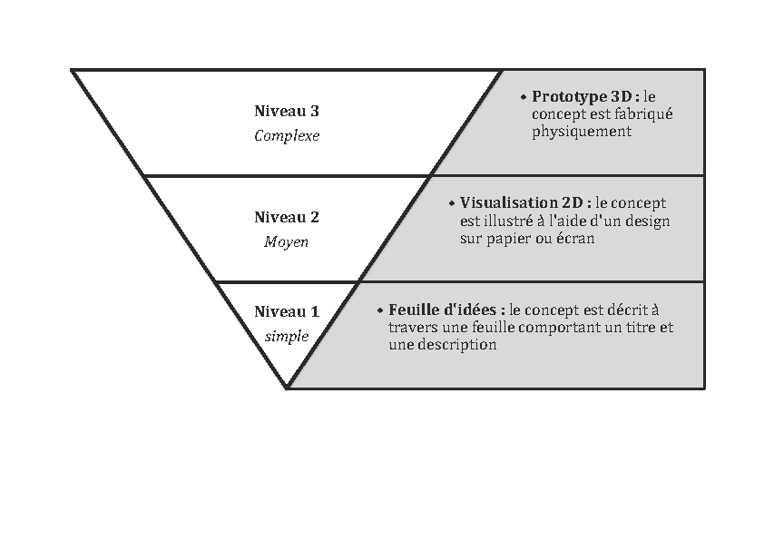

Créer des prototypes permet de découvrir l’attractivité de chacune de vos solutions. Ainsi, cette étape d’affinement vous permet d’obtenir une collection de solutions. Toutefois, pour que les solutions puissent être évaluables, vous devez garder le même référentiel (la même façon d'illustrer votre solution). Ainsi vous aurez des solutions comparables entres elles et la décision sera plus objective.

##### Six façons de visualiser les idées

Dans le premier chapitre, nous avons abordé les six questions fondamentales, appelées communément la méthode QQOQCCP. Pour représenter une idée, Dan Roam propose dans son livre *Convaincre en deux coups de crayon* six façons différentes de l'illustrer : portrait/design, diagramme, carte, chronologie, logigramme et graphique. Une fois assemblés, cela donne le résultat suivant :

1. **Qui/Quoi :** Si vous souhaitez illustrer un nom, dessinez **un portrait**  pour montrer le sujet ou l'objet.

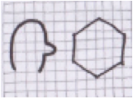

1. **Combien :** Si vous souhaitez illustrer un nombre, dessinez **un diagramme** pour montrer le nombre d'éléments.

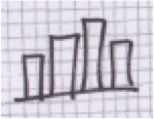

1. **Où :** Si vous souhaitez illustrer une énumération d’objets, dessinez **une carte** pour établir une relation entres les éléments.

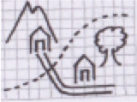

1. **Quand :** Si vous souhaitez illustrer une histoire, dessinez **une chronologie** pour exposer les événements dans l'ordre.

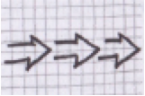

1. **Comment :** Si vous souhaitez illustrer un enchaînement d'événements, dessinez un **logigramme** pour montrer comment une chose a provoqué une chose, puis une autre chose.

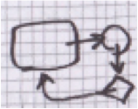

1. **Pourquoi :** Si vous souhaitez illustrer une multitude de faits, dessinez **un graphique** à plusieurs variables pour décrire l'interaction à partir d'un seul schéma.

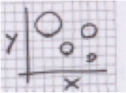

##### Un exemple

Imaginons que vous souhaitez créer une future application mobile. Pour le logo de l'application, vous allez dessiner un portrait (le Quoi). Pour déterminer son prix, vous allez dessiner un diagramme (le Combien). Pour illustrer l'expérience utilisateur, vous allez dessiner une chronologie (le Quand). Enfin, pour expliquer le fonctionnement informatique de l'application, vous allez présenter un logigramme (le Comment).

Prenez une feuille et un crayon et dessinez votre idée maintenant. Votre visuel ébauche devrez prendre environ trente minutes, vous pourrez revenir dessus pour l'améliorer par la suite. Surtout, illustrez votre idée simplement.

##### Simplifiez vos idées : trois façons d'y arriver

Parfois pour faire, il faut commencer par défaire. Dans son livre *De la simplicité*, le designer John Maeda explique l'importance de soustraire ce qui est évident et d'ajouter ce qui a du sens. Quand vous devez décider d'une solution à implémenter, vous devez aller à l'essentiel pour que votre solution soit comprise par les invididus ou le groupe à qui elle s'adresse. Cependant, simplicité ne signifie pas "simpliste". Ce n'est pas parce que c'est simple (par exemple au niveau de l'usage) que c'est le cas au niveau technologique.

La difficulté n’est pas - a priori - *comment simplifier* mais plutôt *à quel point simplifier*. La frontière entre simple et complexe n’est pas aisée. Procédez par étape. Une fois que vous avez illustré vos idées, rendez-les plus simple et plus pertinente pertinente en procédant par ces trois étapes :

**Atténuer :**

En ôtant les éléments superflus d'une solution, nous induisons un plaisir inattendu et une impression que celle-ci est plus pertinente. Allez à l'essentiel pour optimiser votre décision.

**Masquer :**

Une fois ôté ce qui peut l’être, nous pouvons masquer la complexité. Ce qui procure un sentiment de simplicité.

**Insuffler :**

En enlevant ou en cachant des fonctionnalités, l’objet ou la solution simplifiée peut perdre de sa valeur. En insufflant de la qualité, vous pouvez mettre en avant sa valeur première et vous démarquer des autres.

##### Analyser sans détruire : quatre questions stratégiques

Vous connaissez peut-être des méthodes d'analyse, telles que SWOT (en français FFOR pour Forces, Faiblesses, Opportunités, Risques). Contrairement à d'autres méthodes, PPCo offre les avantages d'éviter un jugement négatif et offre une approche itérative. Les idées que vous avez développées peuvent maintenant être analysées sur la base de quatre questions. Sous chaque illustration, notez les réponses à ces quatre questions :

* **Plus :** Quels sont les avantages directs du concept ou de l’idée ?
* **Potentiels :** Quels sont les retombées positives potentielles ?
* **Contraintes :** Quels sont les risques ?
* **Options :** Comment contourner ces risques ?

La quatrième question ouvre le champ de recherche d'idées (divergence) afin de contourner les risques.

### Evaluer les idées

Etant donné que les idées sont très émotionnelles, la plupart du temps, chacun les évalue selon son humeur ou ses croyances. Quand il s'agit de créer de nouvelles idées, vous ne pouvez pas laisser au hasard les critères de décision. Vous pouvez utiliser les critères de succès défini dans votre cahier des charges (c.f. chapitre 1) ou utiliser ces trois critères[9] pour les solutions que vous avez imaginées :

* **Faisabilité d'une idée** : ce critère vous informe sur la réalisation de l'idée (est-elle simple ?)
* **Durabilité d'une idée** : ce critère vous informe sur la longévité (est-elle viable ?)
* **Désirabilité d'une idée** : ce critère vous informe sur le caractère émotionnel (est-elle sexy ?)

La meilleure façon de définir si votre idée est solide, est d'impliquer les personnes qui vont être confrontées à cette idée (c.f. chapitre 1 : utilisateurs, clients, fournisseurs, etc.). Pour ce faire, vous pouvez utiliser par exemple des gomettes ou un tableur en ligne. Cette évaluation donne le résultat statistique suivant :

* **Moyenne des idées :** calcul de la moyenne des notes émises par les évaluateurs.
* **Polarisation des idées :** calcul de l'écart entres les moyennes.

Certaines idées auront des polarisations élevées, ce sont celles qui sont le plus fortement appréciées ou détestées. Avec cette méthode vous démontrez qualitativement comment une idée est perçue (elle vous informe sur le "combien" l'idée est divergente).

Les sujets nouveaux et exploratoires sont souvent les idées les plus fortement polarisées (divergentes). Du point de vue de l'innovation, elles sont plus intéressantes que celles qui ont les plus hautes moyennes et une faible polarisation.

##### Evaluer n'est pas décider

Trop souvent en entreprise, de nombreuses séances sont organisées pour générer des idées, évaluer, analyser, en parler et rediscuter. Trop de temps est consacré à l'évaluation au détriment de la décision. Si vous en êtes sur le point de prendre une décision importante pour votre projet, nous vous suggérons le conseil suivant : prenez-la le matin. En effet, des études ont démontré que plus la journée avance, plus nous prenons des décisions de manière impulsive.[10]

##### Etude de marché rapide : 10 questions à se poser

Vous avez généré des idées, vous avez créé et analysé les solutions qui ont du potentiel. Cependant, vous ne savez toujours pas si votre idée fonctionnera sur le marché. Evidemment, vous savez que votre succès dépend grandement de la capacité à prendre des décisions efficacement et rapidement car le temps vous manque. Utilisez les 10 critères inspirées du livre *MBApersonnel* de Kaufmann pour évaluer le potentiel de votre idée. Il s'agit d'une étude de marché en mode accéléré. En réalisant l'évaluation de ces 10 critères avec vos collègues et collaborateurs, vous saurez plus clairement où se situe les divergences de point de vue et si l'estimation est fausse ou incohérente.

##### Consignes

Pour chaque question, donnez spontanément des points de 0 à 10 (méthode de pifomètre).  
Additionnez les points. Analysez et décidez si cela nécessite d'éliminer votre idée, de l'améliorer ou foncer pour la concrétiser.

Si vous avez -50pts = éliminez l'idée et passez à autre chose  
Si vous avez +75pts = c’est bien, foncez, cela semble être une mine d'or Si vous avez +50 et -75pts = lourd investissement, à vous de décider.

Total de points : ..........................

#### 10 critères du marché

**Urgence :** Dans quelle mesure votre offre répond-elle à un besoin ou à un désir immédiat des individus ?

Nombre de points : ..........................

Remarques :

....................................................................................

....................................................................................

**Taille du marché :** Combien de personnes sont prêtes à acheter ce genre de choses ?

Nombre de points : ..........................

Remarques :

....................................................................................

....................................................................................

**Prix possible :** Quel est le prix le plus élevé qu’un acheteur type serait prêt à payer pour trouver une solution à son problème/besoin ?

Nombre de points : ..........................

Remarques :

....................................................................................

....................................................................................

**Coût d’acquisition d’un client :** Est-il facile de gagner un nouveau client ? En moyenne, combien allez-vous investir – en termes d’argent, de temps et d’énergie – pour générer une vente ?

Nombre de points : ..........................

Remarques :

....................................................................................

....................................................................................

**Coût pour délivrer la valeur :** A combien estimez-vous le coût de la création de la valeur, pour la délivrer en termes de temps, d’argent et d’énergie ?

Nombre de points : ..........................

Remarques :

....................................................................................

....................................................................................

**Originalité de l’offre :** Quel est le degré de singularité de votre offre comparée aux offres existantes de la concurrence, et dans quelle mesure est-il facile pour vos concurrents de vous copier ?

Nombre de points : ..........................

Remarques :

....................................................................................

....................................................................................

**Rapidité de mise sur le marché :** A quelle rapidité pouvez-vous créer quelque chose à vendre ?

Nombre de points : ..........................

Remarques :

....................................................................................

....................................................................................

**Investissement initial :** Combien allez-vous devoir investir avant d’être prêt à vendre votre produit ?

Nombre de points : ..........................

Remarques :

....................................................................................

....................................................................................

**Potentiel de ventes additionnelles :** Pourriez-vous réaliser des ventes connexes à l’offre que vous proposez à vos clients ?

Nombre de points : ..........................

Remarques :

....................................................................................

....................................................................................

**Potentiel de persistance :** Une fois que vous avez créé votre offre initiale, quelle somme de travail supplémentaire allez-vous devoir lui consacrer pour continuer à la vendre ?

Nombre de points : ..........................

Remarques :

....................................................................................

....................................................................................

### Conclusion

Ce que nous avons appris dans ce chapitre : vous avez été sensibilisé au processus de décision. Vous avez appris comment matérialiser votre idée tout en sachant la mettre en valeur en toute simplicité. Enfin, vous avez appris et pratiqué comment évaluer efficacement une idée. L'exercice en fin de chapitre vous aidera à prendre la décision ultime.

Dans le chapitre suivant, nous allons voir comment planifier efficacement l'implémentation de votre projet et comment le découper en petites actions que vous pouvez gérer de manière efficiente.

# Chapitre 4. planifier

“Le temps est la plus longue distance entre deux endroits.” — Tennessee Williams

Apprendre à ne pas gasiller une seule goutte de votre temps est le meilleur investissement que vous pouvez faire. Mais il est impossible de stocker ou mettre en réserve le temps, les entrepreneurs et entreprises le savent bien. Le grand défi n'est pas uniquement de trouver des idées mais c'est de planifier la réalisation de ces idées, puisque la valeur est crée à l'implémentation des solutions.

A présent, nous allons définir comment *organiser les actions*. La diffculté quand nous essayons de réaliser une chose que nous n'avons encore jamais faite, c'est qu'il n'y pas de planification existante, pas de modèle ou de *template*. Pas de projet précédent. Tout est nouveau. Tout est à concevoir.

C'est souvent dans ce genre de situations que nous entendons certains dire "cela ne fonctionnera jamais dans le monde réel..." En regardant la télévision, en lisant les journaux, il peut sembler que le monde est cruel, que les plans nobles échouent tout le temps. N'écoutez pas ces avis négatifs, le monde réel est une excuse. Le monde est ce que vous souhaitez en faire. Ignorez le monde réel. Planifiez votre monde.

Dans ce chapitre, vous découvrirez les outils de planification par scénario, idéal pour des sujets nouveaux et qui comportent des aléas. Ensuite, vous pourrez plonger dans la planification mensuelle, hebdomadaire et journalière. Ces trois temporalités seront présentées avec des exercices que vous pourrez pratiquer seul, avec vos collègues ou avec collaborateurs. Une planification réalisée de façon collaborative donne une ligne directrie entre vos vos pensées et actions, créer de la cohésion et évite de perdre du temps à peaufiner constamment une planification.

### Scénario en trois actes

A travers le temps, différentes approches de planification comme Gantt[11] ou PERTT[12] ont été développées. Il est souvent difficile de planifier longtemps en avance – c'est pourquoi la planification par scénario est plus efficace pour des sujets qui comportent beaucoup d'éléments nouveaux et inconnus.

Commencez par une planification *par scénario*, qui permet de visualiser le déroulement du projet. Posez-vous les questions suivantes :

* Que se passerait-il si nous n'arrivons pas à terminer ce projet ? Et si cela ne fonctionnait pas ?
* A quoi devrait ressembler le résultat idéal ? Et si on y arrive, que se passera-t-il ?

Le fait d'avoir envisagé le pire vous permet de découvrir que souvent les grandes peurs sont irrationnelles et excessives. Et le fait de visualiser l'idéal vous permet de ressentir le résultat final, d'avoir une vue plus claire de ce que vous souhaitez, de le désirer davantage et finalement d'être encore plus motivé pour y parvenir, afin de pouvoir motiver les autres.

Ensuite, un peu comme au théâtre, traduisez votre scénario en 3 actes :

1. le début
2. le milieu : les moyens, le chemin.
3. la fin

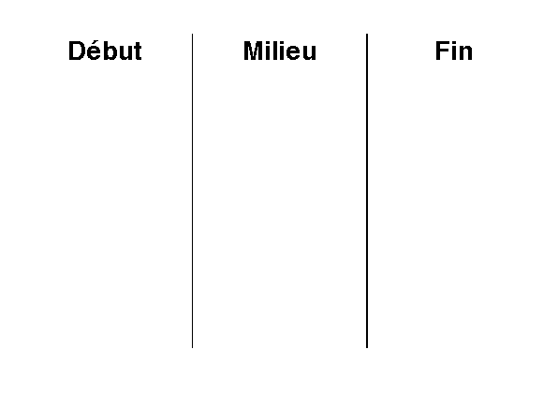

Commencez par compléter la fin. Ce sont les buts à atteindre, les délivrables, le résultat idéal. Comme disent les anglo-saxons: *less is more*. Faites en sorte que vos buts soient utiles, nécessaires et suffisants.

Ensuite, le début. Ce sont les premières étapes à partir de la situation actuelle. Décrivez les trois premières tâches et comment vous allez les commencer.

Et enfin, le milieu. Ce sont les actions et moyens à mettre en œuvre pour arriver à la finalité. Les solutions imaginées, évaluées et décidées dans le chapitre précédent. C'est la partie où se situent les tâches difficiles et souvent longues, mais qui apporte de la valeur dans votre projet.

Peu importe s'il s'agit de créer une nouvelle entreprise, un nouveau produit ou service ou une nouvelle façon de travailler, pour atteindre votre but vous devez créer une chaine d'actions cohérente. Pour y parvenir, utilisez la méthode des *cinq comment*.

##### Cinq *comment*

Pour planifier des tâches de façon harmonieuse, vous pouvez stimuler votre cerveau avec une méthode simple : une fois que vous avez défini ce que vous souhaitez accomplir, posez-vous la question : *comment faire?*. Une fois que vous avez la réponse à cette première question, posez-vous à nouveau la question *comment faire?* à votre réponse, et ainsi de suite.

La méthode des *cinq comment* est un outil simple qui permet de connecter les buts à des actions physiques avec une chaîne de tâches complète.

Durant cette simulation, vous pouvez également découvrir plusieurs alternatives de chemin.

La temporalité étant inconnue – car il n'existe pas d'expérience précédente-, définissez un premier cycle de 3 semaines si cela vous semble plutôt facile et 3 mois si votre projet semble plus compliqué. La raison : il est plus facile pour notre esprit de se projeter pour une périodicité courte ou moyenne. Ainsi, il vous sera plus facile de créer une chaîne de tâches à réaliser.

##### Planifiez le mois

Une fois le scénario établi, planifiez le premier mois. Même si les plans ne se déroulent pas comme vous l'avez imaginé, le fait de planifier permet de vous focaliser sur les tâches importantes, et vous évite de vous disperser. Et si vous pensez que vous ne vous dispersez jamais, alors planifiez du temps pour commencer à vous disperser et à réfléchir à de nouvelles idées !

Consignes :

1. Définissez des priorités. Définissez des objectifs pour le mois à venir.
2. Si vous travaillez en équipe, définissez les personnes assignées aux différentes tâches. Si vous êtes seul, intégrez l'action de trouver des personnes à qui vous pourrez déléguer.
3. Ajoutez les petites étapes de chaque objectif à l'intérieur de l'agenda du mois. Et tenez bon.

##### Planifiez la semaine

Peu de personnes planifient leurs activités hebdomadaires. Pourtant, il existe pléthore de façon de le faire. La méthode que nous vous proposons est simple et efficace. Consignes :

1. Analysez la semaine qui vient de s'écouler. Pour ce faire, posez-vous la questions suivante :

Quels sont les cinq plus importantes leçons que j'ai apprises des expériences de la semaine passée ?

1. Définissez vos 5 objectifs pour la semaine à venir

Quelles sont mes cinq objectifs ?

1. Priorisez en mettant les points les plus importants au début de la semaine
2. Laissez des plages de temps pour des imprévus
3. Faites les choses prévues au moment prévu.

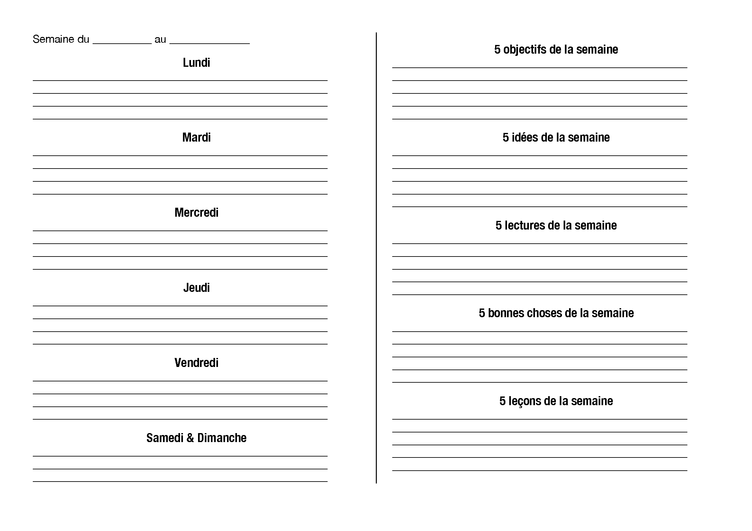

**Un conseil**

Structurez vos journées en thématiques, afin d'éviter de sauter d'une tâche à l'autre et d'être complétement surmené à la fin de la journée. Si vous êtes directeur d'entreprise, vous pouvez par exemple découper les 5 activités d'une entreprise en 5 jours ouvrables :

* lundi : création valeur (ex : veille, R&D, amélioration produits, etc.)
* mardi : marketing (ex : publicité, newsletter, etc.)
* mercredi : vente (ex : rendez-vous clients, etc.)
* jeudi : délivrer (ex : action terrain chez le client, etc.)
* vendredi : finances (ex : comptabilité, facturation, etc.)

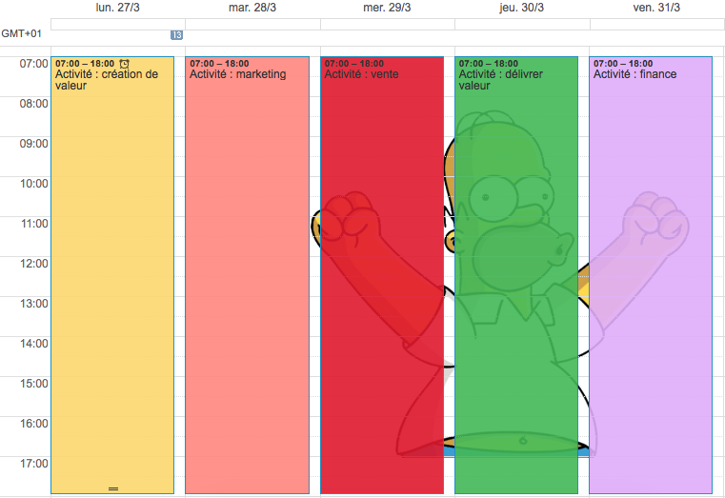

##### Planifiez le jour

Il y a bien longtemps, un certain Frederick Winslow Taylor inventa l'organisation scientifique du travail – le taylorisme. Avec différentes méthodes de chronométrage, le but était de définir clairement le temps que l'opérateur passe à chaque tâche. Cette approche surrannée n'est pas utile dans sa forme initiale et rigide. Et nous ne souhaitons pas vous faire revivre les *Temps Modernes*. Mais en définissant vos zones de productivité personnelles et en planifiant une architecture d'une journée type, vous pourrez intégrer des tâches en lien avec vous-même et que vous pouvez achever avec encore plus d'efficacité. Voici un exemple d'une journée :

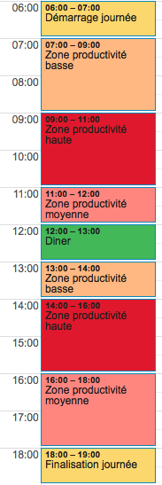

La zone de productivité varie selon les personnes, l'environement et le contenu du travail à réaliser. Concernant le contenu du travail, avez-vous déjà remarqué que certains moments paraissent éternels comme par exemple, chez le dentiste, ou très court, comme par exemple, un moment de convivialité entre amis. Selon le type d'action, le vécu va varier.

Il est important que vous différenciez le temps opérationnel (temps pour agir) et le temps de mise en train (temps pour réfléchir). Dans l'industrie, les opérateurs qui règlent une machine ont besoin d'une période pour préparer le travail, les outils, programmer la machine, etc. Dès que la machine est lancée, le temps de production est souvent prévisible – contrairement au temps de mise en train. C'est similaire avec le temps dont les humains ont besoin pour la création. Typiquement, une phase de conception, d'imagination ou d'analyse nécessite un temps différent. Ces activités ont besoin d'un temps d'arrêt ou une période *off*. Dans votre planification, tenez compte de ces aspects. Pour des activités de réflexion, d'analyse, prenez plus de marge. Et pour des activités de production, souvent répétitives, soyez ferme et laissez peu de marge. Vous risquez ainsi de faire des miracles.

Pour détecter ces deux types de temps durant vos journées, vous pouvez observer vos activités avec des logiciels comme *RescueTime*[13] ou prenant des notes dans votre agenda personnel. Généralement, gardez à l'esprit que les activités hautement stratégiques ou qui nécessitent une concentration intense s'exécutent mieux le matin. Car la phase de productivité la plus intense se trouve souvent 2 heures après le début de la journée et se poursuit pour une durée d'environ 2 heures.

Si votre activité est davantage manuelle, notez toutes les tâches que vous réalisez, et les durées des tâches. De cette façon, vous pourrez observer les types de tâches (mise en train vs. opérationnelle), les interruptions durant votre journée, les zones de productivité, etc.

A la fin de la journée, prévoyez 30 minutes pour faire un résumé la journée passée en répondant aux questions suivantes :

Qu'ai-je appris aujourd'hui ?

Qu'ai-je fait aujourd'hui qui m'a permis d'améliorer ma performance ?

1. et planifiez la journée suivante en 2 catégories d'activités :

* 3 grandes actions (qui nécessitent plus de 25 minutes)
* 10 petites actions (moins de 25 minutes)

##### Quatre façons d'agir

Vous êtes sur le point de passer à l'implémentation. Quand il s'agit de concrétiser de nouvelles idées, vous pensez peut-être qu'il faut absolument toujours agir pour tenter d'obtenir un résultat rapide. Or ce qui est primordial c'est comprendre qu'il existe 4 façons de réaliser une action :

* Ne pas faire = Eliminer l’action : éliminez tout ce qui semble sans importance ou inutile.
* Laisser faire = Déplacer l’action : gardez les tâches non-critiques pour un autre moment.
* Faire faire = Déléguer l’action : la majorité des tâches peuvent être faite tout aussi bien par une autre personne, déléguez-les.
* Faire = Réaliser l’action : il ne vous reste qu'une petite liste d'actions importantes à concrétiser que seul vous pouvez réaliser. Faites-les.

### Conclusion

Ce que nous avons appris dans ce chapitre : vous avez été sensibilisé à la planification et à la manière de l'aborder, soit avec flexibilité. Vous avez appris comment planifier par scénario, par mois, par semaine et par jour. Enfin, vous avez été incité à observer votre *comment se déroule vos journées* pour améliorer votre productivité personnelle.

Dans le chapitre suivant, vous apprendrez comment implémenter des idées de façon systématique. Vous découvrirez comment gérer votre activité avec la méthode *Agile*. Enfin, vous pourrez améliorer votre efficacité avec la technique *Pomodoro*.

# Chapitre 5 : faire

"Il n'y a de réalité que dans l'action" - Jean-Paul Sartre

Concrétiser des idées c'est un peu comme semer une graine, il faut du temps pour que la plante se fasse voir. Comme avec la plante, il faut agir de la bonne manière.

Les entreprises savent bien s'y prendre, elles mettent en œuvre une grande quantité de moyens pour créer des systèmes (processus) afin de réaliser des activités de façon efficiente.

Le mot système vient du mot grec *sustêma* et signifie *ensemble cohérent*. Un système, est un ensemble d'opérations interconnectées, un flux avec des entrées et des sorties. Il suffit de regarder les flux pour comprendre un système. Observez un cours d'eau pour savoir comment fonctionne son système.

En regardant votre travail ou votre organisation, vous constaterez qu'il existe dans votre système des contraintes, qui définissent votre performance. Réduisez la portée des contraintes pour augmenter la performance de votre système.

Quand il s'agit d'explorer le nouveau, la contrainte majeur que les organisations vivent est souvent lié à la rigidité d'un système. Pour contrer ces contraintes, Dans ce chapitre, vous découvrirez une façon d'organisation d'équipe, qui favorise les innovations. Cette façon s'appelle *Agile* et vient du monde informatique. Ce domaine étant contraint à devenir plus agile et plus rapide. Vous découvrirez cette façon d'organiser votre travail en vous inspirant de ce domaine. Le but n'est pas de copier-coller les outils d'un autre domaine mais s'en inspirer et adapter à votre contexte.

Il ne suffit pas d'organiser une équipe pour que les solutions se concrétisent. Vous devez trouver une technique pour l'organisation personnelle. Vous découvrirez un outil simple que vous pouvez utiliser pour vous focaliser.

### L'organisation d'équipe : les méthode *Agile*

Les méthodes *Agiles* sont un groupe de pratiques de pilotage et de réalisation de projets.

Apparues tout d'abord dans le domaine du développement en informatique (la conception de logiciels), le champ d'application s'est élargi depuis. Ces méthodes, qui ne sont pas liées à une technologie particulière, sont désormais utilisées dans le développement ou le design de produits.

Un texte fondateur est le *Manifeste Agile*[^agilemanifesto], rédigé en 2001, par des développeurs pratiquant diverses méthodes de gestion de projet comme *Extreme Programming* ou *Scrum*.

[^agilemanifesto] : Disponible sur www.agilemanifesto.org

Ce manifeste consacre le terme d'« Agile » pour référencer ces diverses méthodes, qui partagent de nombreux points communs. Le terme « Agile » implique qu'elles sont plus souples et plus réactives que les modèles traditionnels, hérités de grandes entreprises s'adaptant difficilement au changement.

Le manifeste énonce quatre principes fondamentaux:

* **des individus et interactions**, plutôt que des processus et outils
* **des logiciels fonctionnels**, plutôt qu'une documentation complète
* **la collaboration avec le client**, plutôt que la négociation des contrats
* **réagir au changement**, plutôt que de suivre un plan

Ces points démontrent que les méthodes *Agiles* proposent avant tout un nouvel état d'esprit, une nouvelle philosophie du travail qui passe par une redéfinition des priorités.

Ces principes rendent les méthodes *Agiles* particulièrement adaptées pour la gestion de projets novateurs, portés par de petites équipes motivées et autonomes, cherchant à obtenir des résultats rapidement, tout en ayant une vision de continuité.

Pour rendre cela plus concret, vous allez découvrir comment fonctionne dans la pratique l'une de ces méthodes *Agiles*. Vous ne trouverez pas une explication sur l'ensemble de la méthode, ce qui remplirait un autre livre, mais des éléments-clés, afin d'illustrer comment le travail au quotidien est modifié par l'*Agile*. Cela vous aidera à évaluer l'intérêt d'une telle méthode pour la réalisation de votre projet.

### Spécificités

###### Le tableau de bord

Un élément central est le tableau de bord. C'est un document évolutif qui précise les tâches à accomplir dans un laps de temps donné. Il est souvent visualisé dans l'espace de travail sur un grand tableau (un *whiteboard*), accessible à tous. Le fait de disposer sur un tableau physique permet à chacun de visualiser les avancements, et permet de réorganiser les priorités à tout moment.

##### Le sprint

Dans le domaine du développement logiciel, la pratique du *code sprint* a émergé dans les années 2000, et a connu un grand engouement dans la communauté du logiciel libre. Cette pratique consiste à rassembler une équipe de développeurs (qui sont habituellement dispersés géographiquement) pendant un laps de temps retreint pour un travail collaboratif intense, ce qui permet de faire progresser un projet de manière significative. Parmi les autres dérivés de cette pratique figure le *Design Sprint*[14]. Le *Sprint* constitue un cycle de travail d'une durée choisie par l'équipe, allant d'une à quatre semaines. C'est une unité de travail régulière et récurrente, qui permet une progression itérative, et inclut des étapes de feedback et d'auto-analyse qui facilitent le bon pilotage du projet.

Le sprint s'insère dans un cycle d'une durée plus longue, nommée *release*, qui englobe généralement quatre ou cinq *Sprints* (donc de 1 à 4 mois). La *release* permet une vision plus large, et vous aide à garder en vue les objectifs à long terme du projet.

###### La séance de quinze minutes

L'équipe se réunit chaque matin pendant un temps strictement limité à 15 minutes, pour faire le point sur les tâches en cours. C'est indispensable pour une bonne collaboration, et valorise la communication directe. La réunion se fait généralement debout, ce qui incite à ne pas perdre de temps. Les participants au meeting répondent aux trois questions suivantes:

1. Qu'avez-vous fait hier ?
2. Que ferez-vous aujourd'hui ?
3. Quels sont les obstacles que vous rencontrez ?

En se concentrant sur ces trois points, chacun peut se faire une bonne idée de l'avancement global du projet.

###### La rétrospective

La "rétrospective" est un événement-clé qui marque la fin d'une phase de travail. C'est une réunion qui se déroule à la fin d'un *Sprint*, et permet l'amélioration des processus. L'analyse des dysfonctionnements permettra d'éviter ceux-ci pendant le prochain cycle.

###### Des équipes sans chef

Ce modèle d'organisation destitue le "chef de projet", et donne une grande responsabilité à l'équipe qui est auto-organisée. Le processus définit deux rôles particuliers: le *Product Owner* (propriétaire du produit), qui est la personne veillant au respect de la vision du produit, et qui va viser à maximiser sa valeur. Enfin, le *Scrum Master* est responsable du déroulement du processus de travail, et veille à la bonne dynamique de l'équipe.

###### Le travail en binôme

Le travail en binôme est une technique typique des méthodes de travail *Agiles*. Elle consiste à faire travailler deux coéquipiers sur une même tâche, et même à se partager un ordinateur: l'un écrit (exécute), l'autre observe, pilote et commente. Les rôles sont fréquemment intervertis. L'intérêt de cette méthode est d'améliorer la qualité du travail fourni, tout en permettant la transmission de connaissances au sein de l'équipe. Lorsqu'on est confronté à un problème complexe, le fait de débattre de la meilleure façon de le résoudre va conduire à des choix plus pertinents. La communication et la transparence, valeurs essentielles du processus *Agile*, sont également favorisés par cette méthode.

##### Dangers de la méthodologie Agile mal comprise

La méthode *Agile* fait l'objet d'un certain phénomène de mode, il existe un risque d'adopter ces techniques à la manière d'un "culte du cargo"[15] - par exemple, en adoptant les "stand-up meetings" à la manière d'un rituel, mais sans réelle collaboration au sein de l'équipe.

Les concepts essentiels de la méthode *Agile* toutesont la communication et la collaboration. Les membres de l'équipe doivent bien comprendre la valeur et le sens des règles, avant de pouvoir les appliquer dans leur travail.

### L'organisation personnelle : La technique Pomodoro

*Taktzeit* (Takt time) désigne un terme allemand de rythme de production, utilisé dans l'ingénierie. Ce mot est emprunté au langage de la musique pour désigner le tempo, la cadence. C'est un outil pour synchroniser la demande des clients et la production des biens pour créer un rythme idéal.

Se donner un rythme est aussi central dans le développement d'un projet. Durant l'écriture de sa thèse, l'italien Francesco Cirillo a constaté que la concentration décroît fortement après 30 minutes. Il est l'inventeur de la technique *Pomodoro*. Le nom fait référence à un minuteur de cuisine en forme de tomate, qui est l'outil utilisé initialement pour mettre au point cette technique.

A la différence des méthodes *Agile* qui concernent la coopération au sein d'une équipes, la technique *Pomodoro* vise à améliorer la productivité personnelle.

Le matériel requis pour créer son rythme avec cette méthode se résume à:

* Une feuille A4
* Une minuterie de cuisine

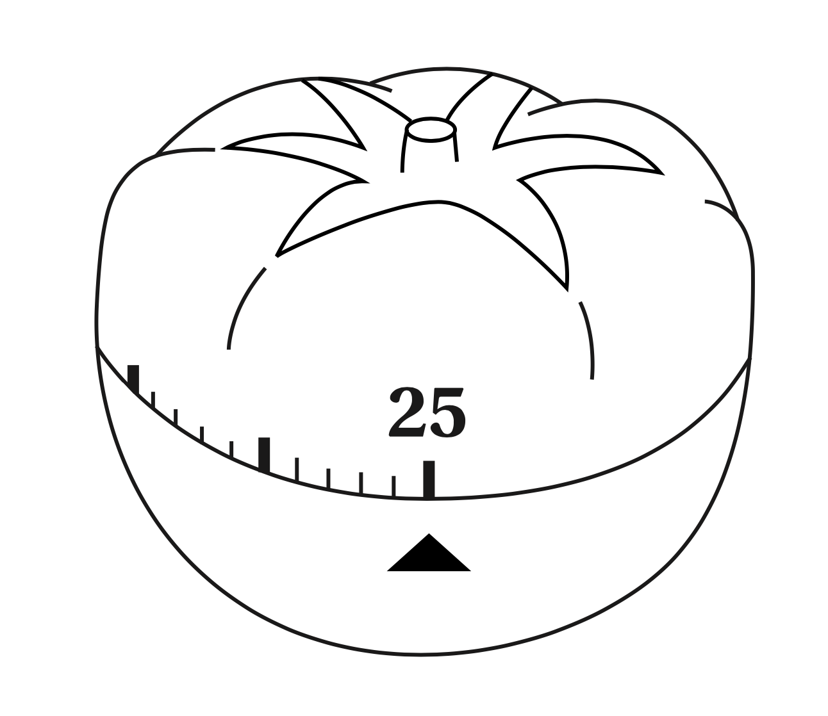

Le principe consiste à définir une unité de temps, relativement courte, nommée *Pomodoro*, d'une durée de 25 minutes.

La technique repose ensuite sur la répétition cyclique de ces cinq étapes :

1. Décider de la tâche à effectuer ;
2. Régler le minuteur sur 25 minutes;
3. Travailler sur la tâche jusqu'à ce que le minuteur sonne ;
4. Prendre une courte pause (environ 5 minutes) ;
5. Tous les quatre *Pomodoro*, prendre une pause un peu plus longue (15-20 minutes).

Cette subdivision du temps permet de mieux quantifier le travail, tout en le morcelant sous forme d'actions concrètes clairement identifiées. La méthode permet également d'avoir une trace visuelle des activités d'une journée, ce qui facilite l'analyse et l'auto-amélioration. La faculté de diviser une tâche complexe en pièces distinctes permet d'améliorer votre gestion du temps, et votre capacité à estimer la durée d'un projet.

Il existe un grand nombre d'applications de bureau mobile et mobiles basées sur cette méthode, permettant de simuler la minuterie: *Clockwork tomate*, *Pomodorium*, *KanbanFlow*, *Tomighty*, *Tomato Timer*, *PomoDone*...

Cependant, l'utilisation d'un simple minuteur de cuisine mécanique reste sans doute la meilleure façon d'appliquer la méthode Pomodoro.

Pourquoi utiliser cette technique de productivité ? Comme présenté dans le chapitre précédent (c.f. Chapitre 4, Planifiez le jour), pour réaliser un travail créatif et concevoir des innovations, vous devez disposer des créneaux de temps plus long et sans interruption. La technique *Pomodoro* offre cette structure.

### Conclusion

Ce que nous avons appris dans ce chapitre : vous avez appris différentes techniques qui visent à se donner un cadre de travail. Vous avez fait connaissance avec l'ensemble de méthodes dites *Agile*, les différentes approches regroupées sous le terme de *Sprint*, et l'outil individuel que constitue la technique *Pomodoro*.

Dans le chapitre suivant, nous illustrerons tous les propos présentés dans cet ouvrage avec un cas concret : la création de l'espace de *Coworking Neuchâtel* (Suisse).

# Chapitre 6 : Etude de cas

Ce chapitre vous propose d'examiner un exemple concret, allant de l'émergence d'une idée à sa réalisation, puis au suivi de ses évolutions. L'exemple que nous avons choisi est le *Coworking Neuchâtel* (Suisse), un espace de travail partagé qui a vu le jour en 2014.

### Contexte - le futur du travail

A l'aube du 21ème siècle, grand nombre d'activités peuvent être automatisées, les moyens technologiques permettent aux entreprises de devenir agiles, la conception devient collaborative et les équipes de développement multidisciplinaires et fonctionnant en mode "projet". Certains parlent de quatrième révolution industrielle[16].

Nous allons vers une nouvelle façon de travailler. Un nouveau modèle émerge : les *organisations apprenantes*. Les salariés n’y suivent pas aveuglement une procédure, mais sont appelés à résoudre des problèmes. Les équipes sont constituées de salariés polyvalents et qui s’auto-organisent. Leur travail intègre un fort contenu cognitif et l’homme est au centre du dispositif. Un travail vide de sens est considéré aussi pénible qu’un travail physiquement difficile. Plus généralement, le télétravail[17] remet en cause les notions de temps et de lieu de travail.

Dans ce contexte, le *coworking* est une nouvelle manière d'organiser le travail, favorisant autonomie et collaboration. Le *coworking* met surtout l'accent sur les interactions, l'entrepreneuriat et l'innovation, en créant un cadre convivial et sans hiérarchie.

L’encyclopédie en ligne *Wikipédia* le définit d'ailleurs de cette façon: *« Cette nouvelle forme de travail remet en question fondamentalement les anciennes théories pyramidales du travail. Aujourd’hui, le travail se fait en réseau par une agrégation ponctuelle de compétences se formant et se reformant selon les projets, plus rapide et flexible que les structures très hiérarchisées des entreprises. »*

Né dans les années 2000 avec la révolution numérique, Cette façon d'organiser le travail est devenu un phénomène mondial. Selon *Deskmag*, le magazine du *coworking*, il en existe à l'heure actuelle plus de 7000 espaces sur le globe.

##### Le défi

Lors d'une rencontre fortuite dans un café neuchâtelois, au printemps 2014, deux entrepreneurs (les auteurs du livre que vous tenez entre les mains) font le constat d'un réel manque à Neuchâtel, notamment :

* pas de bureaux à disposition
* pas de support entre pairs/entrepreneurs

Alors que le coworking est devenu un phénomène mondial, et essaime dans l'Arc lémanique (Lausanne compte cinq espaces, Genève une dizaine), il n'existe pas de lieu de ce type à Neuchâtel (ville Suisse de 34'000 habitants). Le défi est donc lancé, nous décidons de nous mobiliser pour créer un tel espace.

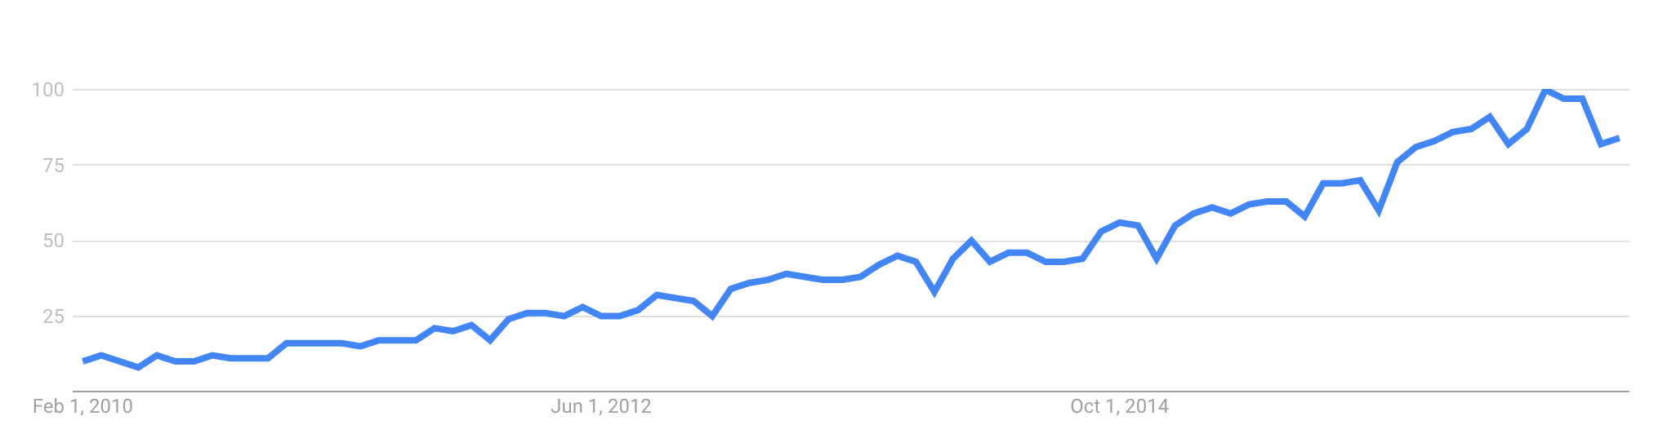

Evolution du terme "coworking" entre 2010 et 2017 selon Google

##### Les thématiques, les questions

Très rapidement, des questions émergent :

* A quoi ressemblera cet espace ?
* Qui est le public ?
* Quel modèle d'affaire ?
* Où se trouvera l'espace ? Quelle place est idéale ?
* Comment s'y prendre pour le lancement ? Comment fonctionnera cet espace ? Comment rendre autonome, avec un minimum d'intervention ?
* Combien coûtera l'espace ? Combien les personnes vont payer ?
* etc.

##### Les différentes étapes du projet

###### 1. Décision et communication

Ayant pris cette initiative, nous commençons par nous attaquer à la promotion et à la communication de cette idée. Nous achetons le nom de domaine *coworking-neuchatel.ch*, et lançons le site, le tout en moins d'une matinée. Ainsi, nous mettons en place ce premier canal de communication.

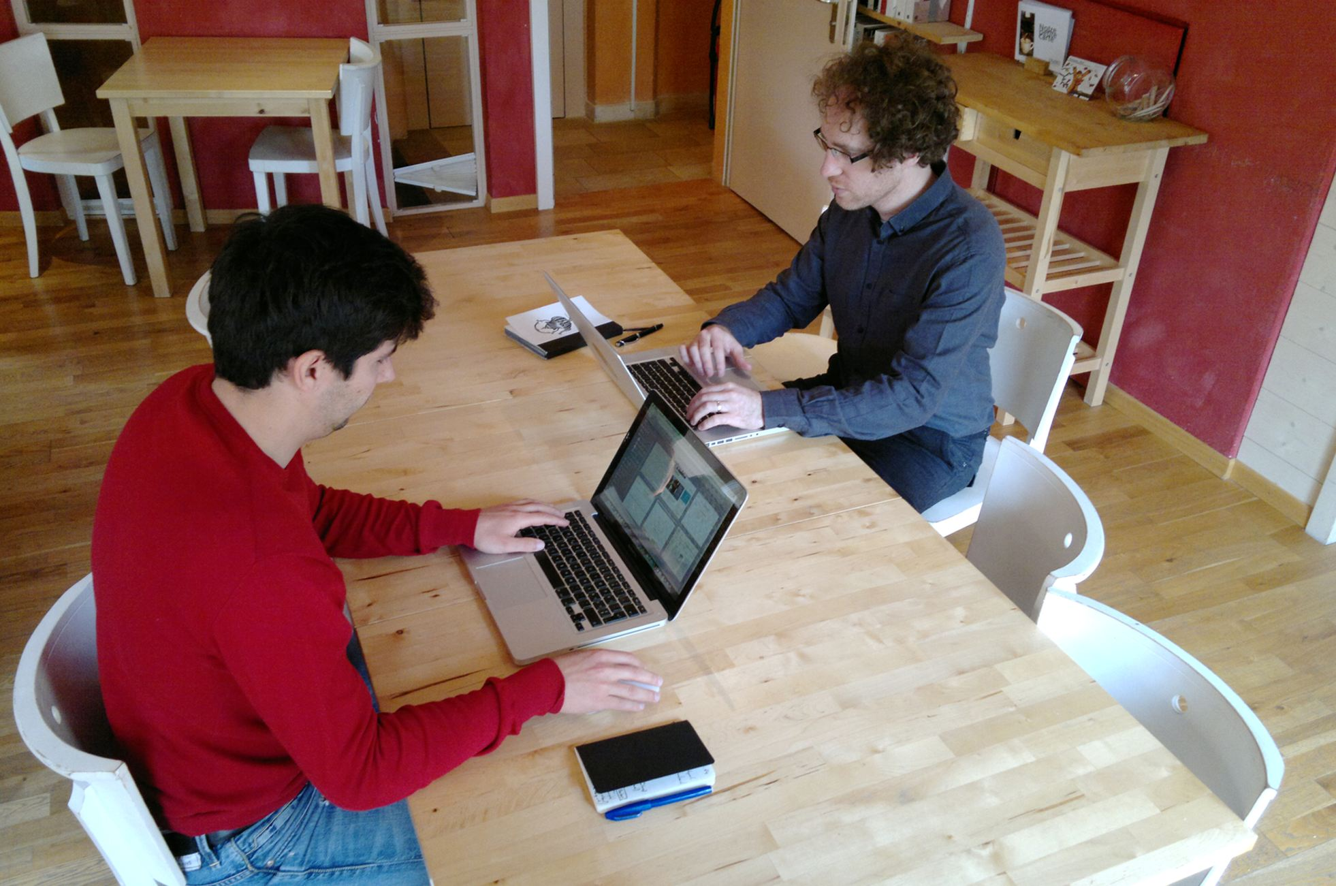

En pleine préparation du coworking, Restaurant L'Aubier

###### 2. Rencontre *brainstorming*

En avril 2014, lors d'une fin de journée chaleureuse, nous organisons une soirée de brainstorming, dans un bar neuchâtelois, réunissant une quinzaine de participants. Cette soirée a pour objectif de réunir des partenaires intéressés, de sonder les motivations et besoins des futurs *coworkers*, et de faire connaître le projet. Accessoirement, la session de brainstorming produit des données qui pourront s'avérer utiles. Les participants nous suggèrent des tarifs, préférences logistiques et l'un deux, Yann Heurtaux, nous suggère de lancer des *journées coworking* (merci Yann!).

###### 3. Prototypes rapides

Avec cette suggestion, durant l'été 2014, nous organisons des *journées coworking* dans des lieux tiers, au *Swiss Creative Center*, au restaurant *Bureau*, au restaurant *Chauffage Compris*. Constat intéressant : pour chaque journée, nous avons des *coworkers*... mais ce ne sont jamais les mêmes ! Notre communication n'étant pas parfaite, nous arrivons difficilement attirer une foule de professionnels mais quelques personnes fortement intéressées. Nous en tirons la conclusion qu'il existe un public intéressé, mais que la stabilité dans la durée n'est pas garantie. De plus, cette expérience nous en apprend davantage sur les besoins des personnes.

###### 4. Prototype réel

Un matin, Giovanna Papa de l'association Infoclic.ch nous appelle. Giovanna suit de près notre initiative et souhaite que nous puissions collaborer ensemble. Après un café et une discussion à la rue des Sablons 2, à Neuchâtel (Suisse), nous décidons ensemble d'effectuer une semaine test (octobre 2014) dans leur locaux afin de mesurer la viabilité sur le marché neuchâtelois.

Le succès est mitigé – il y a un intérêt par les personnes ayant compris le concept du *coworking*. Nous apprenons par cette expérience qu'il y a une sensibilisation à faire car les potentiels *coworkers* ne comprennent pas clairement ce qui se cache derrière ce terme anglophone qu'est *coworking*.

###### 5. Lancement

Suite à cette semaine de test, nous ouvrons l'espace dès le mois de novembre afin de tester sa viabilité à moyen terme.

Nous définissons plus clairement le modèle d'affaire soit : les clients, les avantages et bénéfices, les prestations, les tarifs, etc. Nous décidons de rendre cette prestation accessible au plus grand nombre de professionels possible, notre but : créer une communauté d'entrepreneurs et professionnels.

Petite digresssion, une année après le lancement, nous sommes contacté par un entrepreneur qui souhaite créer un espace similaire dans la ville de La Chaux-de-Fonds. En quelques semaines, nous lançons l'espace de Coworking La Chaux-de-Fonds.

###### 6. Résultats

Entre 2014 et 2016, plus de 1000 personnes ont passé par cet espace collaboratif situé à 700 mètres de la Gare de Neuchâtel. Soit pour boire un café, faire une séance, venir travailler individuellement, participer à un évènement, nous offrir un livre, nous piquer une chaise ou nous féliciter de créer un lieu ouvert, convivial et productif.

En 2017, l'espace accueille une vingtaine de membres. Chaque membre a signé un contrat, le plus souvent annuel. Les coworkers sont des experts de leur domaine et viennent de différents métiers comme le développement logiciel, le *web design*, le *marketing*, la traduction, le *consulting*, l'ingénierie, le *coaching*, la recherche académique, etc. Nous accueillons également des télétravailleurs, des *freelancers* nomades, des étudiants et des entrepreneurs qui souhaitent domicilier leur société à Neuchâtel.

Ces professionnels viennent faire une séance, siroter un café et consulter leur emails entre deux rendez-vous ou avant de prendre le train, participer à des évènements ou encore simplement travailler.

Mais pourquoi viennent-ils au *coworking* ? Il existe trois niveaux de la pyramide de motivation du *coworker*. *Primo*, les personnes viennent au *coworking* car cela fait baisser les coûts des loyers et augmente la flexibilité au travail. *Secondo*, les personnes viennent car cet environnement augmente la motivation au travail et permet de rencontrer d'autres professionnels. *Terzo*, les personnes viennent pour détecter de nouvelles idées, apprendre de nouvelles choses ou trouver une personne pour développer un projet.

### Réflexions

Cela parait peut-être idyllique mais nous vivons aussi des difficultés. La viabilité financière, la gestion administrative, gestion des locaux (ah la vaiselle sale !) ou l'animation de l'espace sont des défis que nous avons pas toujours réussi à résoudre.

Toutefois, cette expérience a permis de créer une nouvelle façon de travailler encore plus ouverte, plus transversale et collaborative à l'échelle régionale. Cela a également permis de connecter la région à l'échelle nationale et au-delà (exemple : *Coworking Switzerland* et *Coworking Europe*). Avec ce projet, nous avons appris trois fondamentaux pour tout projet :

* Rien n'a davantage de valeur que de se confronter directement à une problématique. En se mettant dans les chaussures de l'autre – ou dans notre cas être l'utilisateur direct – permet de comprendre mieux une situation et créer des solutions qui font sens.
* Rien n'est parfait du premier coup. Le plus important c'est de procéder par étapes. Par ailleurs, nous récoltons des commentaires et des suggestions des utilisateurs directs pour améliorer ce projet.
* Rien n'est plus important que l'avis de ceux qui sont directement concernés. Impliquer les acteurs du projet dans le processus de réflexion dès le début permet de simplifier, de clarifier et de rendre plus pertinente la solution.

Nous découvrons chaque jour ce que nous pouvons faire de mieux pour nous et pour les autres. C'est ce qui nous a donné envie de lancer un nouveau défi, le projet de *la manufacture d'idées*. Cet accélérateur d'innovation a pour but de réunir des entrepreneurs et leurs équipes, des startups et des PME (petites et moyennes entreprises) dans un environnement stimulant et encourageant pour les soutenir dans la résolution des défis de façon collaborative et développer de nouvelles innovations.

# Conclusion

« Quoi qu'il en soit, commencez MAINTENANT, AUJOURD'HUI. Demain est toujours trop tard.» - Bill Drummond – formerly of the KLF

Tout au long du livre, nous avons exploré une chaîne d'outils pour transformer les pensées en faits. Nos propos étaient situés principalement du coté du processus, les opérations permettant de concrétiser les idées. Comme en témoigne le titre de cet ouvrage, nous privilégions l'action, c'est-à-dire les essais, les prototypes et l'exploration.

Vous avez découvert dans les quelques lignes de ce livre, une approche et des outils originaux sur une façon de travailler plus collaborative et plus intelligemment, soit :

* Ne pas foncer comme des fous mais définissez clairement vore projet et les personnes à impliquer.
* Ne pas faire des pseudo-brainstormings mais comprendre clairement comment les idées émergent et comment formuler des questions pertinentes pour y arriver.
* Ne pas décider sur un coup de tête mais utiliser des outils qui aident à détecter le potentiel innovant et évitent de tuer l'idée dans l'oeuf.
* Ne pas tenter d'agir sans planification mais planifier l'action avec votre équipe pour agir efficacement et en gardant un haut niveau de productivité
* Ne pas croire qu'il est possible de réaliser des innovantions avec une organisation du travail habituelle mais travailler avec agilité et tempo.

Nous espérons que ces lignes seront précieux pour votre projet. Qu'ils vous permettront d'agir avec agilité pour réaliser vos innovations. Maintenant, il ne tient plus qu'à vous de *faire* vos idées.

Si vous avez lu jusqu'ici, nous vous félicitons pour votre pérsévérance et nous vous souhaitons une bonne continuation.

# Remerciements

Cet ouvrage est le fruit de rencontres humaines toutes plus enrichissantes les unes que les autres. Nous remercions :

* Nos relecteurs - David Maccabez, Patrick Pointaire, Daniela Isgro - qui ont accepté de défricher ces pages et ont considérablement amélioré le style.
* Les concepteurs des logiciels *Pandoc*, *Scribus*, *TeX*, et *Markdown*, utilisés pour l'écriture et la réalisation de ce livre.
* Les personnes qui nous ont fait confiance dans l'aventure de l'espace *Coworking Neuchâtel* (c.f. le chapitre *étude de cas*).

## A propos des auteurs

**Sedat Adiyaman** est le fondateur de la manufacture d'idées *think2make*, accompagnateur des projets d'innovation. Diplômé en conception industrielle et processus d’entreprise, Sedat a plus de 10 années d’expérience dans la gestion de projets interdisciplinaires. Il forme des ingénieurs et des candidats au MBA, conseille et accompagne des entrepreneurs et managers sur des questions d’innovation.

**Manuel Schmalstieg** est artiste, designer et éducateur, opérant à la frontière entre les arts numériques et les communautés du logiciel libre. Manuel a étudié les médias numériques, est passionné par les technologies *open-source*, contribue aux projets WordPress et Libre Graphics Meeting, et enseigne dans le domaine du design.

Les auteurs, Manuel et Sedat, sont les fondateurs du premier espace de travail partagé, *Coworking à Neuchâtel* (Suisse).

Notes

Notes

Notes

Notes

Notes

Notes

Notes

Notes

Notes

Notes

Notes

Notes

Notes

Notes

Notes

Notes

Notes

Notes

Notes

Greyscale Press

1. L'acronyme SMART a été introduit la première fois en 1981 par le consultant George T. Doran. Il a défini que la plupart des objectifs doivent être "Spécifique, Mesurable, Atteignable, Réaliste et Temporel".
2. En 1962, l'ingénieur Kaoru Ishikawa créer le diagramme de causes et effets pour identifier et définir l'ensemble des causes possibles de dysfonctionnement, qui est devenu la règle des 7 "M".
3. QQOQCCP est une méthode empirique de questionnement.
4. Etat mental lorsqu'on est complètement plongé dans une activité, état maximal de concentration. Concept élaboré par le psychologue Mihály Csíkszentmihályi. voir livre *flow : The Psychology of optimal Experience*
5. pensée laterale (Lateral Thinking) est un concept élaboré par le Docteur Edward de Bono qui a pour but de favoriser la pensée divergente – c'est-à-dire l'élaboration de nombreuses solutions originales.
6. Les jeux sérieux ont pour vocation de rendre attrayantes et ludiques des dimensions sérieuses.
7. Plus d'informations sur les outils à télécharger sur notre site web **www.think2make.ch/faire**
8. L'approche résolution créative de problème (Creative Problem Solving) réunit un réseau mondial de personnes intéressées autour des sujets de la créativité et l'innovation. La plus emblématique est la Creative Education Foundation aux Etats-Unis.
9. Ces critères nous ont été inspirés par Vitruve (Marcus Vitruius, Ier siècle avant J.-C.) sur la base de trois critères : *utilitas*, *firmitas*, *venustas*, Vous pouvez en savoir plus sur son livre *De Architectura* (premier livre d'architecture de l'histoire).
10. Etude menée par le psychologue argentin Mariano Sigman, Magazine Psychoscope 2/2017.
11. **Gantt** : diagrammes graphiques de planification, permettant de situer les tâches et ressources du projet. Les tâches peuvent se succéder ou se réaliser en parallèle.
12. **Pertt** : technique de modélisation de projet. Elle visualise sous forme de réseau plusieurs tâches, avec leurs dépendances et leur chronologie.
13. RescueTime est un logiciel qui vous permet de comprendre comment vous et vos équipes utilisez votre temps et l'optimiser.
14. Le *Design Sprint* est une méthode développée au sein de *Google Ventures*. Il s'agit d'un processus de recherche et de génération d'idées sur une période de cinq jours. Chacune des cinq journées fait un focus sur un sujet : 1. comprendre les opportunités, 2. explorer de nouvelles idées, 3. identifier les idées qui sont applicables, 4. concevoir des prototypes, 5. tester les solutions avec de potentiels clients. Cest étapes vous rappellent sans doute quelque chose - vous les avez parcourues en lisant les précédents chapitres de ce livre.
15. Culte du cargo: concept anthropologique, observé au 20e siècle dans des archipels de l'océan pacifique, où des populations indigènes imitaient des aspects superficiels de la technologie des colonisateurs européens, afin s'attribuer leurs pouvoirs. Par analogie, on parle de "Cargo cult science" ou de "Cargo cult coding", lorsqu'on tente de recréer des circonstances amenant à un résultat sans en comprendre la logique.
16. Après les trois premières révolutions industrielles (la mécanisation, l'électrification et l'automatisation) la quatrième révolution est la digitalisation.
17. Le télétravail est une manière d'exercer son activité professionnelle en dehors des locaux de son employeur. Ce mode de travail s'est amplifié avec l'émergence des technologies de communciation numérique.